

ЗАВТРАК

|  |  |  |  |  |  |
| --- | --- | --- | --- | --- | --- |
| **Наименование блюда** | **Выход блюда** | **Пищевые вещества** | | | **Энергетическая ценность** |
| Б | Ж | У |
| **Суфле твороженное со сгущенным молоком** | **180\30** | **22,00** | **19,43** | **37,12** | **442,66** |
| **Чай на молоке** | **180** | **5,04** | **4,50** | **16,44** | **123,93** |
| **Второй завтрак** |  |  |  |  |  |
| **фрукты свежие (апельсин)** | **100** | **0,20** | **0,90** | **8,10** | **38,00** |

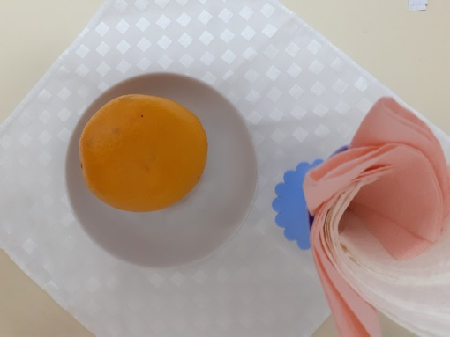 **день 3**